NOMBRE DE LA RED SOCIAL AUTHOR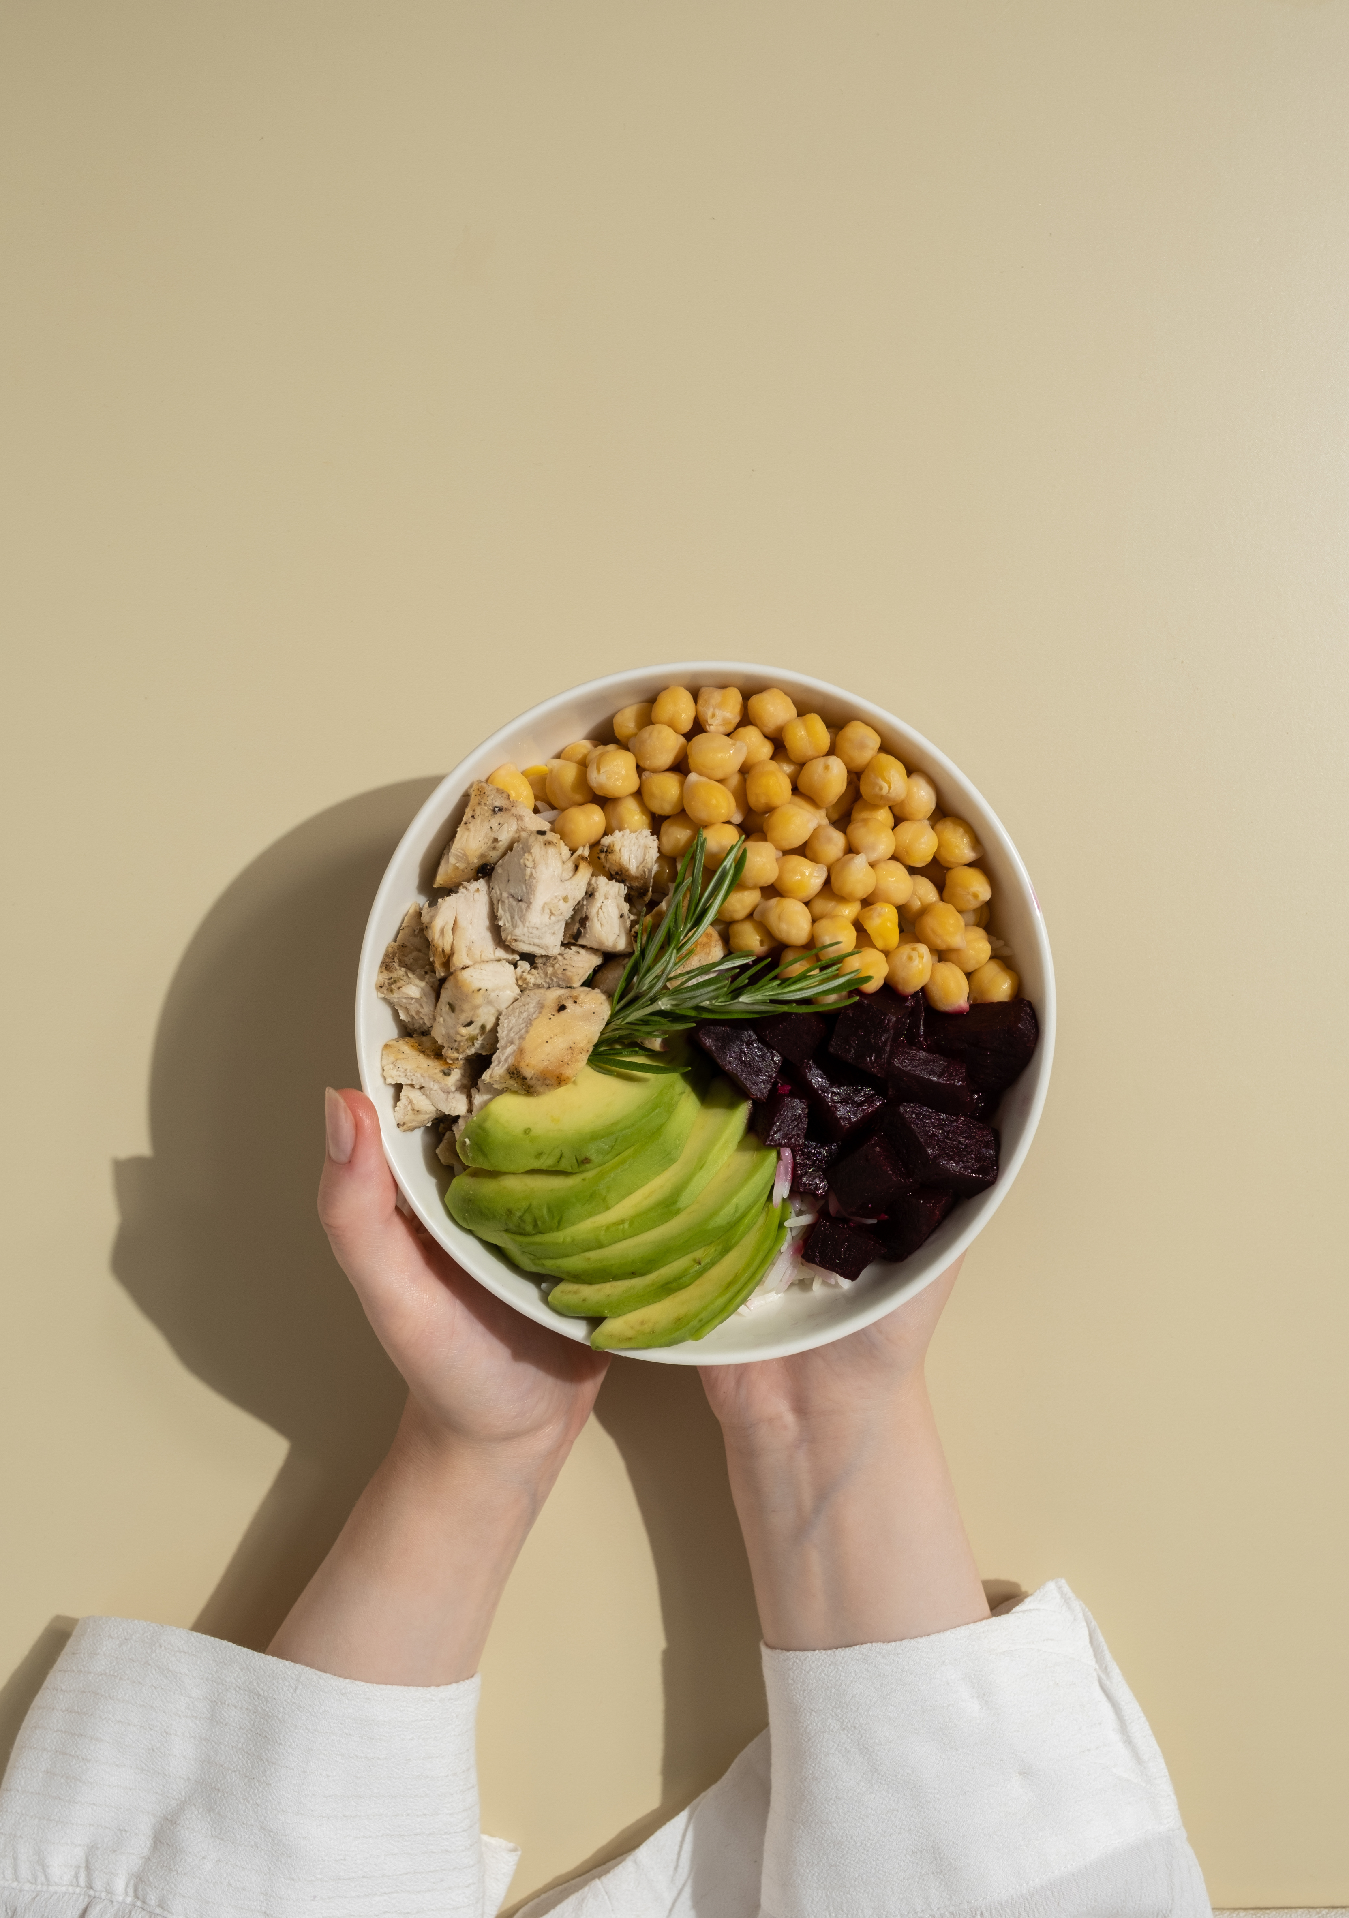

NOMBRE DE LA RED SOCIAL  
 AUTHOR

Tomo 1   
Nutrición y Dietas

**Consejos Prácticos para una Vida Equilibrada**

**Introducción**

Bienvenido a la Guía Completa de Salud y Bienestar. En este ebook, exploraremos una variedad de tema s relacionado s co n l a salu d y e l bienesta r par a ayudart e a llev ar u na vi da m ás equilibra da y saludabl e. De sde conse jos de nutric ión ha sta estrateg ias de man ejo del est rés, esta guí a te proporcio nará informa ción prác t ica y accio nable para me jor ar tu ca lid ad de vi da en tod os los aspectos. ¡Comencemos!

En esta sección, aprenderás la importancia de una alimentación equilibrada y cómo puedes mejorar tu s hábitos alimenticios para promover la salud y el bienesta r. Exploraremos diferentes enfoques dietéticos, desde die tas específicas hasta consejos generales para crear un pla n de alimentación saludable y sostenible.

**Nutrición y Dietas**

La nutrición juega un papel fundamental en nuestra salud y bienestar general. Adoptar hábitos alimenticios saludable s pued e tene r u n impact o significativ o e n nuestr a energí

|  |  |  |  |  |  |  |  |
| --- | --- | --- | --- | --- | --- | --- | --- |
| a, esta | do | de ánim | o, | y longevida | d. | En es | ta secci |

ón, explorare mos los princip ios bási cos de una alimenta ción equilibrada y cómo puedes mejorar tus hábitos aliment icios para promover una mejor salud.

Importancia de una Alimentación Equilibrada: Hacer pequeños cambios en tus hábitos alimenticios y seguir u

|  |  |  |  |  |  |  |
| --- | --- | --- | --- | --- | --- | --- |
| n enfoqu | e dietétic | o qu | e funcion | e par | a ti | , pued |

es experimentar una mayor energía, un mejor estado de án imo y una vida más larga y saludable.

Una alimentación equilibrada proporciona los nutrientes necesarios para mantener el funcionamiento óptimo d e nuestro cuerpo. Esto incluye una combinación adecuada de carbohidrato s, proteína s, gras as saludable s, vitamin a s y mineral es. Los carbohidra tos son nues tra princi pal fu ente de energía, mientras que las proteínas son esenciales pa ra la repar ac ión y el crecim ien to de tej idos . Las grasas saludables son importantes para la salud cardiovascul ar y el funcion amiento ce rebr al. Las vi ta minas y mi ner ales s on cl ave para una var iedad de f unciones cor porale s, desde la salud ósea hasta el sistema inmunológico.

**Consejos para una Alimentación Saludable:**

 Prioriza alimentos integrales y naturales: Frutas, verduras, granos enteros, proteínas magras y grasas saludable s debe n forma r l a bas e d e t u diet a diaria . Esto s aliment os proporcionan nutrientes esenciales y son bajos en calor ías y grasas saturadas.

 Controla las porciones: Es importante controlar el tamaño de las porciones para evitar el exceso de calorías y mantener un peso saludable. Utiliza platos más pequeño s, lee las etiquetas de los alimentos y presta atención a las señales de saciedad de tu cuerpo.

 Bebe suficiente agua: Mantenerse hidratado es crucial para la salud en general. El agua ayuda en la digestión , elimin a toxina s de l cuerp o y mantien e l a pie l saludabl e. Inten ta beb er al men os 8 vas os de ag ua al dí a, y m ás si haces ejercicio o vives en un clima cálido.

 Limita el consumo de alimentos procesados y azúcares añadidos: Los alimentos procesados y los azúcare s añadidos pueden contribuir a problemas de salud como la obesida d, la diabet es ti po 2 y l as enfermedad es del coraz ón. Lee las etique tas de los alimen to s y e lige opci ones con m enos ingredie ntes proces ad os y menos azúcares añadidos.

**Diferentes Enfoques Dietéticos:**

Hay una variedad de enfoques dietéticos que puedes considerar para mejorar tu salud y alcanzar tus objetivo s individuales. Algunos de estos incluyen:

La dieta mediterránea: Se enfoca en alimentos frescos, frutas, verduras, pescado, aceite de oliva y nueces, y limit a e l consum o d e carne s roja s y aliment os procesados.

La dieta vegetariana o vegana: Elimina por completo o reduce significativamente el consumo de productos d e origen animal y se centra en alimentos de origen veget al como frutas, verduras, granos, legumbres y nueces.

La dieta cetogénica: Se caracteriza por ser baja en carbohidratos y alta en grasas, lo que puede ayudar a promove r l a pérdid a d e pes o y mejora r l a sal ud metabólica.

La dieta paleo: Se basa en alimentos similares a los que se consumían durante la era paleolítica, como carn e magra , pescado , frutas , verduras , nuece s y semillas , y elimina alimentos procesados, lácteos y granos.

**Conclusión:**

Adoptar una alimentación saludable es fundamental para mejorar tu salud y bienestar en general. Al hacer pequeño s cambio s e n tu s hábito s alimenticio s y segui r u n enfoq ue dietéti co q ue funcio ne pa ra t i, pued es experiment ar una ma yor energ ía, un me jor est ado de án im o y una v ida más larga y saludable.